附件一

附件（1）：商用品牌计算机技术参数
1.CPU: I3-3240 (CORE I3 3.4G 3M缓存)、主板:Intel H61支持INTEL第三代处理器、扩展槽:1个PCI-E*16 ，2个PCI-E*1、.内存:2G*1 DDRIII 1333、USB接口:6个（其中至少2个接口前置，接口分离放置，互不干涉）、光驱:DVD、声卡:集成HD Audio，支持5.1声道 ALC662芯片、 硬盘: 7200rpm 500G，SATA2接口、 显卡：512MB独立显卡、网卡:1000M以太网卡、键盘:PS2防水抗菌键盘、鼠标:光电鼠标、接口:主板自带2个PS2接口和1个串口、电源:要求不低于180W、机箱:标准MATX立式机箱，顶置开关，机箱不大于20L、带锁孔、配外置挂锁。
2.显示器:19 LCD，PEATGOLD认证。一键恢复 ,可支持出厂和用户自定义双备份。MTBF大于等于30万小时证书。
★3.随机安装正版WINDOWS 7操作系统并提供序正版列号与介质盘。
★4.随机具有：1.保护还原系统: 保护系统支持Wondiws系列系统(包括Windows7和Windows8,Linux), 具备支持单系统多频道创建，可在任意已有的操作系统基础上，快速创建多个频道系统，方便实验教学，都可单独引导和还原；支持在系统桌面上搭建发送端，可以同时自动连接400台接受端机器进行数据差异拷贝，拷贝速度每钟可以达到2――3.8G，支持教学软件统一注册（如3DMAX，CAD，MAYA等）；支持计算机名和IPV4或IPV6自动按顺序分配.2.机房教学管理系统:具备六大功能模块：行为管控；网络安全；环境部署；系统保护；资产管理和数据统计具备支持广域网（Internet）和局域网（LAN）的网络访问限制，支持实时查看机房或单机的网络流量，并可进行流量限制操作；支持在Windows系统（包括Windows7，Windows8）和Linux系统底层或在系统桌面上快速创建250个频道系统（频道可设置为保护，也可设置为不保护）和授权学生创建开放虚拟系统供学生做毕业设计或是上机实验;在管理端可以远程单屏、多屏轮流监控客户端屏幕;管理端可设置行为控制策略，远程主动控制客户端的程序使用和外部设备使用限制，能记录客户端的程序使用和网络访问操作；能记录客户端的程序使用和网络访问操作，能够实时查询。能够远程设置长短期控制策略限制学生端可以使用的程序，防止上课时玩游戏、聊QQ，可以远程向指定计算机发送课件或文件夹资料。3.提供满足上述功能的产品软件著作权证明和原厂针对此项目售后服务承诺书原件。
★5.随机软件:远程管理软件：能够实现只屏蔽USB存储设备,其他鼠标键盘等可以正常使用；可以及时更新操作系统安全补丁及业务系统的安装或升级；能够对应用程序和登录的网站进行管理；能够确保计算机安装并定时运行杀毒软件；严格控制非法外联和非法入网；能够配置网络带宽、流量；能够对软。硬件资产进行统计，监控软硬件变更，并可报警；能够提供完善的报表和系统日志；平台全部功能需支持多种操作系统的管理，如XPE、windows7、Vista系统；为保证产品的稳定性和兼容性，要求软件产品通过微软WHQL认证，并在投标时提供相关认证截图文件。
★6.生产厂商整机三年全保修，门到桌安装验机(要求7*24全年无休服务，第二自然日上门，提供门到桌的安装验机服务，提供原厂针对此项目售后服务承诺书原件.
7. 所投厂家服务体系应通过CCCS客户联络中心标准体系认证并提供证书、ISO 20000-12005管理体系认证证书、中国名牌产品认证证书、整机防雷检测认证、3C证书、质量体系证书、环境标志认证、节能认证、COPC认证、HDI认证、
附图（1）:微机桌
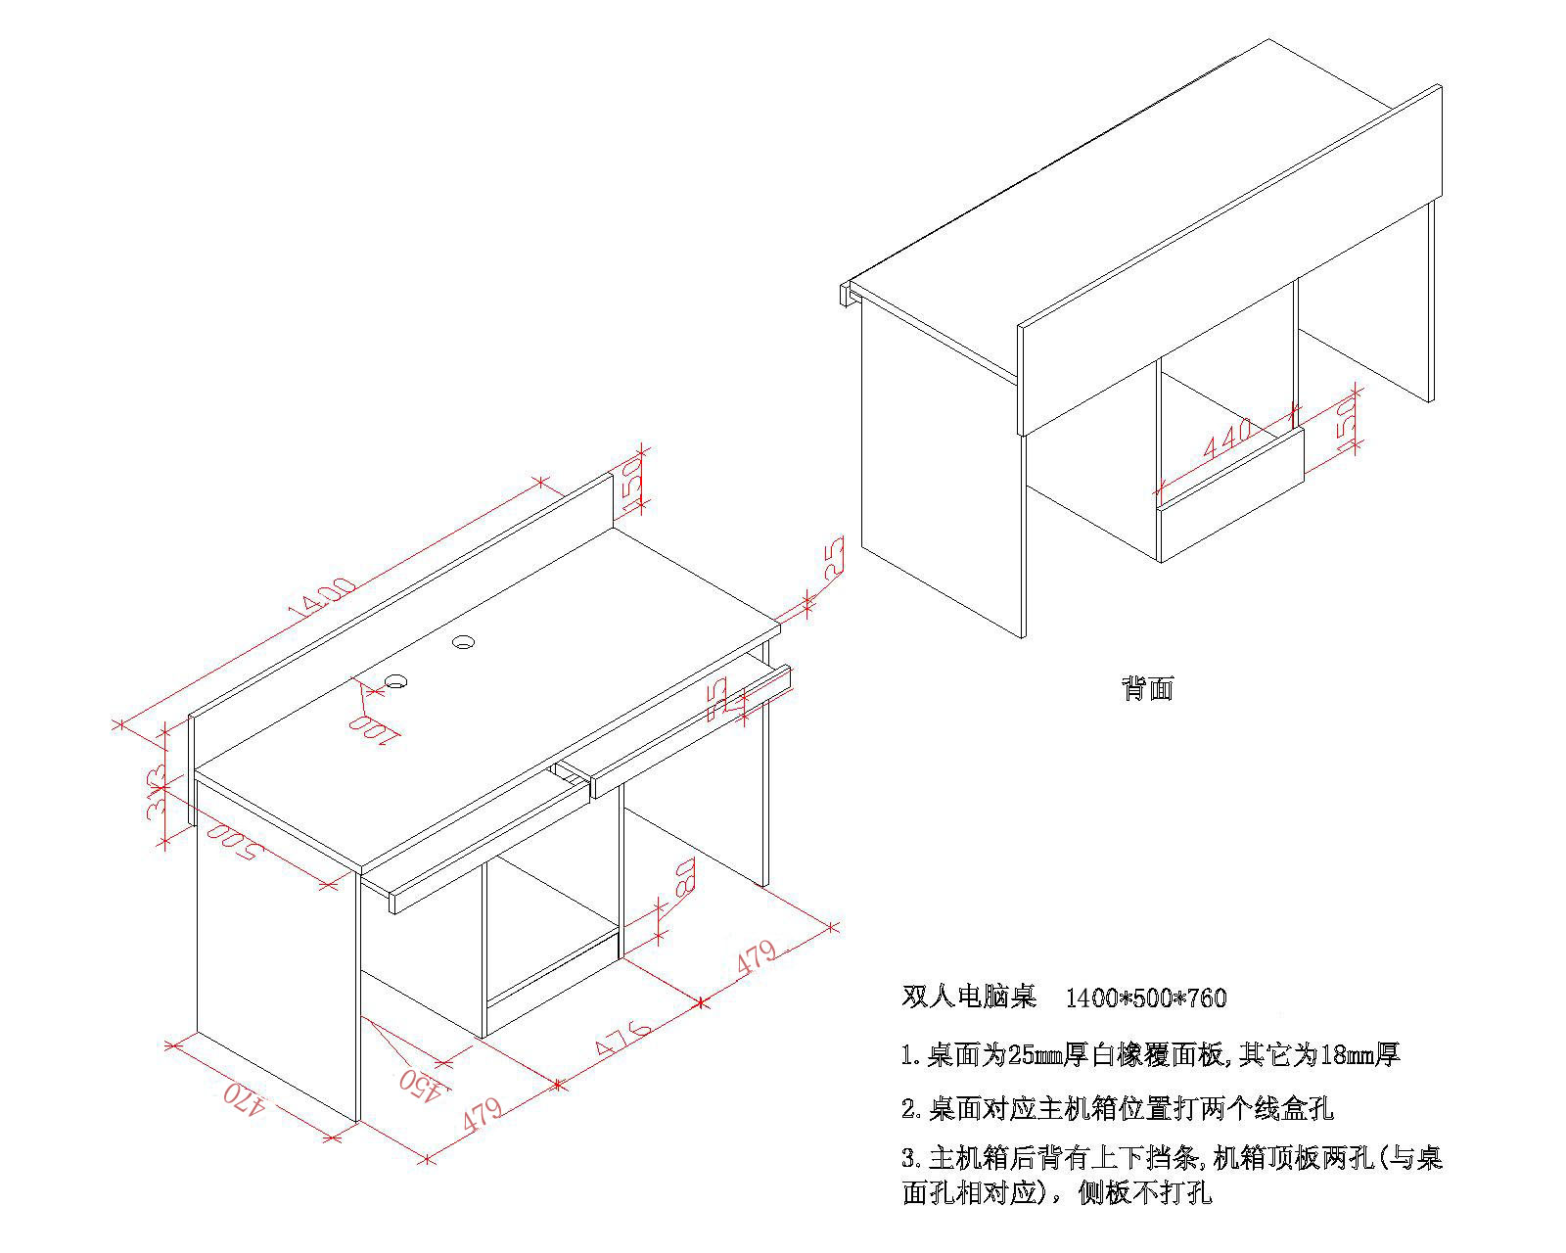
附图（2）:五爪椅
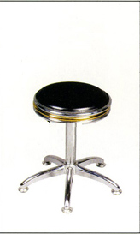
附图（3）:弓字椅
